Slovenská technická univerzita v Bratislave

Fakulta informatiky a informačných technológií

FIIT-XXXX-XXXXX

**Adam Žúrek**

KATALÓG KNIŽNICE V PROSTREDÍ WEBU PRE DETI

Bakalárska práca

Študijný program: Informatika

Študijný odbor: Informatika

Miesto vypracovania: Ústav informatiky, informačných systémov a softvérového inžinierstva, FIIT STU, Bratislava

Vedúci práce: Ing. Nadežda Andrejčíková PhD.

December 2018

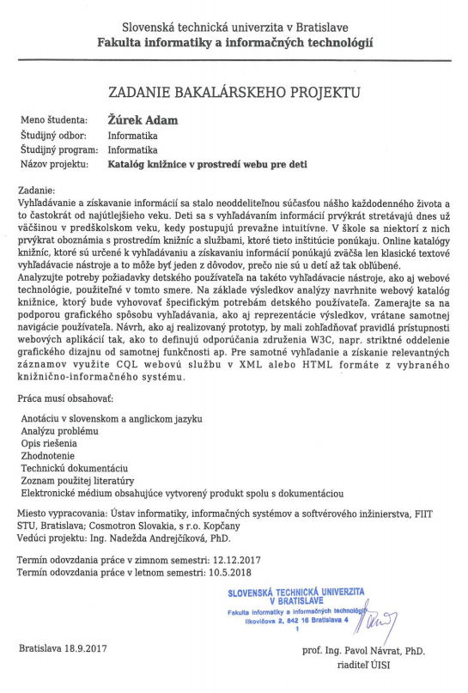

# Anotácia

Slovenská technická univerzita v Bratislave

FAKULTA INFORMATIKY A INFORMAČNÝCH TECHNOLÓGIÍ

Študijný program: Informatika

Autor: Adam Žúrek

Bakalárska práca: Katalóg knižnice v prostredí webu pre deti

Vedúci bakalárskej práce: Ing. Nadežda Andrejčíková PhD.

December 2017

Cieľom tejto bakalárskej práce je navrhnúť spôsob, akým efektívne zviditeľniť knižnice u detí v rannom školskom a predškolskom veku. V posledných rokoch je téma používateľského zážitku stále viac a viac skloňovaná hlavne v oblasti webových stránok. Používateľský zážitok predstavuje všetko, čo človek zažíva pri práci s webom a dokáže rozhodnúť o jeho kvalite a úspechu. Taktiež sú čoraz viac u detí populárne digitálne zariadenia, ako napríklad: Smartfóny, tablety, počítače, smart hodinky a iné. Deti sa vedia cez uvedené zariadenia bez problémov dostať k akejkoľvek webovej stránke. Knižnice, ako inštitúcie majú svoj vlastný web a preto potreba navštíviť knižnicu osobne sa čím ďalej, tým viac zmenšuje. Za následok vyššie spomínaných vecí vznikla potreba knižníc vytvoriť používateľské rozhranie pre deti, ktoré by dokázalo deti zaujať. Dobre implementované rozhranie by malo za následok zvýšenie popularity knižníc, čo znamená taktiež zvýšenie popularity kníh a tým pádom aj zvýšenie literárnej vedomosti a gramotnosti u detí.

# Annotation

Slovak University of Technology Bratislava

FACULTY OF INFORMATICS AND INFORMATION TECHNOLOGIES

Degree course Informatics

Author: Adam Žúrek

Bachelor’s Thesis:

Supervisor: Ing. Nadežda Andrejčíková PhD.

2017, December

The aim of this bachelor thesis is to propose a way to effectively visualize libraries in children in early school and pre-school age. In recent years, the theme of user experience has become more and more bloated, especially in the area of web sites. The user experience represents everything a person experiences while working with the web and can decide on his / her quality and success. There are also more popular children's digital devices, such as: Smartphones, tablets, computers, smart watches and more. Children can easily reach any web site through these devices. Libraries, as institutions have their own web, and therefore the need to visit the library personally, is decreasing more and more. As a result of the mentioned things, there was a need for libraries to create a user interface which can build in children interest for these facilities. A well-implemented interface would result in an increase in the popularity of libraries, which also means increasing the popularity of books and hence increasing literacy knowledge and literacy among children.

# Poďakovanie

V prvom rade by som chcel poďakovať mojej vedúcej bakalárskej práce, pani Ing. Nadeždede Andrejčíkovej, Phd. za jej cenné rady a čas strávený pri konzultáciách. Ďalej by som chcel poďakovať svojím spolužiakom za menšie, ale aj väčšie rady a pomoc. Svojej priateľke za podporu, motiváciu a svoj cenný čas napriek jej povinnostiam. Samozrejme, poďakovanie patrí aj mojej rodine a blízkym.

# Čestné prehlásenie

Čestne vyhlasujem, že som túto prácu vypracoval samostatne, na základe konzultácií a s použitím uvedenej literatúry.

V Bratislave, 12.12.2017

Adam Žúrek

Obsah

Anotácia 3

Annotation 4

Poďakovanie 5

Čestné prehlásenie 6

1 Úvod 18

2 Analýza 19

2.1 Rozdiely medzi detským a dospelým používateľom 19

2.2 Práca na používateľskom webovom rozhraní za pomoci detí 21

2.3 Zameranie webového rozhrania pre deti na digitálne zariadenia 22

2.4 Bibliografický údaj a jeho formáty 22

2.4.1 Bibliografický údaj 23

2.4.2 Formáty bibliografických údajov 24

2.5 Protokol OAI-PMH 26

2.6 Protokol Z39.50 27

2.7 Zbierane informácií od konkurencie 27

2.7.1 Slovenská konkurencia 28

2.7.2 Zahraničná konkurencia 28

2.8 Užitočné zdroje na získanie inšpirácie 29

2.8.1 Bienále ilustrácií 2017 Bratislava 29

2.8.2 Periodická tabuľka vizualizácie dizajnov 30

2.8.3 Sociálna stránka Pinterest – vizuálne príklady dobrých používateľských rozhraní 30

2.8.4 Webová stránka education.mit.edu 30

2.9 Anonymné dotazníky podané deťom v škôlkach a u prvákov základných škôl 31

2.9.1 Štúdium digitálnej gramotnosti u detí 33

2.9.2 Štúdium obsahu webového rozhrania pre deti 34

2.10 Záver analýzy 36

3 Špecifikácia riešenia 38

3.1 Opis funkcionality systému 38

3.2 Funkčné požiadavky na systém 38

3.3 Nefunkčné požiadavky na systém 39

4 NÁVRH RIEŠENIA 40

4.1 Prípady použitia 40

4.1.1 UC01 Registrácia 40

4.1.2 UC02 Prihlásenie 41

4.1.3 UC03 Vyhľadaj produkt 41

4.1.4 UC04 Použi produkt 42

4.1.5 UC05 Rezervácia knihy 42

4.2 Vytváranie low-fidelity prototypu za pomoci detí 42

4.3 Prerobenie low-fidelity prototypu do finálnej verzie 42

4.4 Dátový model 42

5 Realizácia riešenia 43

6 Testovanie 44

8 Zhodnotenie 45

9 Biografia 46

Príloha A: plán bakalárskeho 1 A

Zoznam TabuLiek A Obrázkov

Tabuľka 1 Zhrnuté rozdiely medzi detskými a dospelými používateľmi 20

Tabuľka 2 Výsledky prvej sekcie dotazníka 33

Tabuľka 3 Výsledky druhej sekcie dotazníka 34

Tabuľka 4 Výsledky tretej sekcie dotazníka 35

Tabuľka 5 Výsledky štvrtej sekcie dotazníka 36

Tabuľka 6 Subjekty podieľané na implementácii a testovaní systému 46

Obrázok 1 Vzorový strom bibliografického údaju 23

Obrázok 2 Ukážka zápisu prostredníctvom MARC formátu 24

Obrázok 3 Ukážka zápisu pomocou MARC21 formátu 26

Obrázok 4 Bienále ilustrácií 2017 Bratislava 29

Obrázok 5 Dotazník vyplnený škôlkarkou Laurou (6r.) 32

Obrázok 6 Škôlkari vyplňujúci dotazníky v základnej umeleckej škole v Senici 33

Obrázok 7 Kompletný diagram prípadov použitia 40

Obrázok 8 Ukážka rôznych existujúcich riešení implementácie webstránok pre deti 46

Obrázok 9 Implementácia prototypu za pomoci detí 47

Obrázok 10 Výsledný prototyp vytvorený za pomoci detí 48

Obrázok 11 Finálny prototyp domovskej stánky 49

Obrázok 12 Finálny prototyp podstránky katalóg kníh 50

Obrázok 13 Finálny prototyp podstránky prihlásenie 51

Obrázok 14 Návrh dátového modelu 52

Slovník pojmov

1. Dizajn
2. High-fidelity prototyp
3. Implementácia
4. Low-fidelity prototyp
5. Mock–up
6. Používateľ
7. Používateľské rozhranie
8. Responzivita
9. Smartfón
10. Smart hodinky
11. Technológia
12. UI (User interface)
13. UX (User experience)
14. Web
15. Webová stránka
16. Webové rozhranie

# Úvod

V dnešnej dobe je čím ďalej, tým viac potrebné pre jednotlivých vlastníkov webových stránok navrhnúť používateľské rozhranie, ktoré zaujme ich cieľovú skupinu, ktorú majú potrebu osloviť. Návrhový dizajn zameraný na používateľa je stále používaný, ako nástroj na zváženie budúcnosti nových technológií a ich nových vzdelávacích využití [1]. Na to je potrebné cieľových používateľov správne rozanalyzovať a navrhnúť im primeraný dizajn. Knižnice majú webové stránky ponúkajúce informácie o ich dostupnom sortimente a udalostiach, no ich problémom je, že ich dizajn nie je primeraný ich cieľovej skupine ľudí, najmä detí, pre ktoré ako potencionálnych budúcich zákazníkov je využívanie knižníc najkľúčovejšie.

Deti, ako jedna z cieľových skupín záujmu knižníc sa čoraz viac zaujímajú o moderné technológie, ako sú smartfóny, tablety, počítače, smart hodinky a dokážu ich primerane používať natoľko, že skrz tieto technológie navštevujú rozličné webové stránky, primárne za účelom zdroja zábavy a poznatkov.

Preto je pre knižnice veľmi dobrým riešením navrhnúť používateľské rozhranie webu tak, aby vedelo prilákať deti, ktoré by si na ňom vedeli vyhľadávať a so záujmom prezerať rozličné katalógy kníh, zábavných sekcií a sledovali udalosti, ktoré sa v knižniciach dejú.

To by malo za následok celkové zvýšenie popularity knižníc u detí, ale aj ich rodičov. Knižnice by týmto dokázali pomôcť nie len sebe, ale predovšetkým deťom, pre ktoré je v ich veku spoznanie kvalitnej literatúry najdôležitejšie. Zvýšili by sa tým ich literárne poznatky, slovná zásoba a prispelo by to k ich celkovej gramotnosti.

Cieľom tejto práce je možnosť zaviesť na trh nové a atraktívne spôsoby implementácie webových stránok pre deti. Prevratným faktorom bude spojenie inej formy zábavy s poznávaním literatúry.

# Analýza

Dôležitým krokom pred začatím návrhu riešenia je dôkladná analýza prvkov záujmu. Ich dobré porozumenie, má za následok veľké množstvo získaných informácií, z ktorých môžeme pri návrhu riešenia čerpať.

## Rozdiely medzi detským a dospelým používateľom

Ako aj medzi deťmi a dospelými je veľa rozdielov v chápaní a celkovej psychike, tak aj medzi nimi ako používateľmi vieme nájsť množstvo odlišností. Treba si uvedomiť, že aj keď si väčšina ľudí myslí, že sú deti v technológiách zdatnejšie, nie je tomu tak [2]. Deti sú na internete rovnako netrpezlivé ako v reálnom živote. To je hlavným znakom toho, že treba navrhnúť používateľské rozhranie tak, aby deti pri používaní webu dlho nečakali. Pretože ak webová stránka nesplní detské očakávania, podľa testovania ju ihneď opúšťajú. Detský používateľ taktiež všade hľadá formu zábavy. Preto je veľmi dôležité, aby každé rozhranie navrhnuté pre deti obsahovalo rôzne zábavné prvky, ako napríklad: animácie, vzdelávacie hry, zvukové efekty, rozprávky a iné. Pre väčšie pochopenie potrebujú k ich celkovej orientácii a porozumeniu zapojiť viac vnemov naraz. Pre lepšiu orientáciu by bolo dobré použiť užitočné prvky, ako napríklad zvukové inštrukcie, farebné navigácie alebo animovaného maskota, s ktorým sa deti môžu lepšie stotožniť a pod.

Taktiež treba dbať na to, že použiteľnosť pre dospelých nie je tak závislá od vekových rozdielov ako u detí, čo znamená, že je potrebné rozdeliť kategóriu "deti" na menšie vekové segmenty [2]. Špecialisti UX „User experience“ odporúčajú delenie detí do najmenej troch rôznych vekových skupín: vo veku 3-5 rokov, vo veku 6-8 rokov a vo veku 9-12 rokov. Každá veková skupina má špecifické črty, ktoré je potrebné riešiť v návrhu. Rozdiely medzi deťmi sú taktiež badateľné medzi chlapcami a dievčatami v rovnakom veku [3].

Najlepším spôsobom, akým si predstaviť rozdiel v schopnostiach detských oproti dospelým používateľom je znázornené v nasledujúcej tabuľke [4]:

|  |  |  |
| --- | --- | --- |
|  | Deti | Dospelí |
| **Cieľ na návšteve webových stránok** | Zábava | Získavanie informácií |
| **Prvé reakcie** | Rýchlo posúdiť miesto (odísť, ak nie je dobré) | Rýchlo posúdiť miesto (odísť, ak nie je dobré) |
| **Ochota čakať** | Okamžité uspokojenie | Obmedzená trpezlivosť |
| **Uprednostňované UI „User interface“ konvencie** | Uprednostňované | Uprednostňované |
| **Ovládanie používateľom** | Uprednostňované | Uprednostňované |
| **Prieskumné správanie** | Chcú skúsiť mnoho možností | Držia sa hlavnej cesty |
| **Viacnásobná / nadbytočná navigácia** | Nepoužíva sa | Mierne mätúce |
| **Tlačidlo späť** | Nepoužívané (mladé deti) Závisiace od situácie (staršie deti) | Závisí od situácie |
| **Čítanie** | Vôbec nie (najmladšie deti) Priebežné (malé deti) Skenovanie (staršie deti) | Snímacie |
| **Úroveň čitateľnosti** | Veľmi užitočné pre deti, čo vedia trochu čítať | Pre široké publikum spotrebiteľov |
| **Priestorová navigácia** | úroveň triedy každého používateľa | Často rušivé alebo príliš neohrabané používateľské rozhranie |
| **Veľkosť písma** | 14 bodov (mladé deti) 12 bodov (staršie deti) | 10 bodov (až 14 pre seniorov) |
| **Fyzické obmedzenia** | Pomalé písanie Chudobné ovládanie myši | Žiadne |
| **Skrolovanie** | Vyhli sa (malé deti) Niektoré (staršie deti) | Niektorí |
| **Animácia a zvuk** | Páčilo sa | Väčšinou nemali radi |
| **Reklama a propagácia** | Nevedia rozlíšiť od skutočného obsahu | Reklamy si nevšímali promócie sledované skepticky |
| **Zverejňovanie súkromných informácií** | Zvyčajne vedomé problémov | Často bezohľadne ochotný poskytnúť osobné informácie |
| **Vekovo cielený dizajn** | Rozhodujúce | Nedôležité |
| **Vyhľadávanie** | Väčšia závislosť na záložkách ako vyhľadávaní | Hlavná zložka u každej webovej stránky |

Tabuľka 1 Zhrnuté rozdiely medzi detskými a dospelými používateľmi

## Práca na používateľskom webovom rozhraní za pomoci detí

Spôsobov, ako navrhnúť používateľské rozhranie je mnoho. Jedným spôsobom je začleniť samotné deti do vývoja rozhrania. Medzi tieto spôsoby patria [1], [3]:

**• User-centered design** – Spôsob návrhu dizajnu, ktorý začleňuje používateľov iba pri testovaní výslednej aplikácie. Nezapájajú ich priamo do samotnej implementácie návrhu.

**• Contextual design or inquiry (CD)** – Spôsob návrhu dizajnu, ktorý nepriamo začleňuje používateľov do implementácie. Vývojári sa snažia pochopiť a prispôsobiť danej skupine používateľov pomocou rozhovorov a podľa nazbieraných údajov vytvoriť dizajn aplikácie. Používatelia sa taktiež zapájajú do high-fidelity mock-up testovania.

**• Participatory design (PD)** – Používatelia sa dostávajú z vonkajších rolí do vnútorných. Začínajú sa priamo podieľať na vývoji dizajnu aplikácie ako vedľajší dizajnéri.

**• Cooperative inquiry** – Kombinácia techník CD a PD. Používatelia majú role právoplatných dizajnérov s prípadným tréningom. Cooperative inquiry dáva používateľom priestor na vlastné nápady a riešenia bez zásahu dizajnérov. Tým podporuje kreativitu používateľov, ktorí môžu prísť s originálnym a efektívnym riešením.

**• Informant design** – Vznikol, aby vyriešil chyby nastávajúce pri technikách CD a PD priamo pri spolupráci s deťmi. Deti a dizajnéri majú medzi sebou role ako študent a učiteľ. Rámec je štruktúrovaný do troch fáz. Prvá fáza definuje ciele učenia a identifikáciu silných a slabých stránok súčasnej výučby. Obe role sa na tejto fáze zúčastňujú ako informátori, pretože ich perspektívy sú veľmi rozdielne. Dizajnéri skúmajú informácie od študentov, z ktorých vytvoria zoznam problémov, ktoré sa v druhej fáze zmenia na funkčnosť špecifikácií v druhej fáze. V tretej fáze sa špecifikácie použijú na návrh low-fidelity prototypov, ktoré používajú študenti, aby navrhli nápady, ktoré sú pre nich motivujúce. Nakoniec tento vstup použijú dizajnéri na vývoj high-fidelity prototypov.

**• Learner-centered design** – Dôležitým aspektom tohto spôsobu návrhu dizajnu je učenie sa. Nielen pre používateľov, ale aj pre samotných dizajnérov. Pričom sa používa filozofia “learning by doing”.

Nie je jednoznačne isté, či je lepšou voľbou navrhovať dizajn pre deti za ich pomoci alebo nie [1]. No my sme sa rozhodli, že spôsob nášho návrhu detského rozhrania uskutočníme za pomoci detí. Postup budeme riešiť za pomoci Informant design, pretože nám príde postup tohto riešenia najoptimálnejší [5].

## Zameranie webového rozhrania pre deti na digitálne zariadenia

Digitálne zariadenia majú čím ďalej, tým väčší vplyv na deti. Interaktívne médiá, ako sú napríklad aplikácie, môžu zvýšiť skoré gramotné zručnosti detských používateľov. Taktiež schopnosť mobilných médií je účinne odvádzať pozornosť a baviť malé deti, je to potenciálny prínos ich použitia. V skutočnosti sa smartfóny a tablety čoraz viac používajú na pomoc k rozptýleniu detí počas indukcie anestézie alebo pri lekárskych a chirurgických zákrokoch [6].

Je veľmi dôležité poznať, s akým zariadením vedia deti najlepšie pracovať. Dôležité je aj rozoznať, ktoré zariadenie je pre deti najlepšou voľbou kvôli schopnosti sa s daným zariadením naučiť, aké funkcionality ponúka a akým spôsobom môžu skrz neho interagovať [7].

Zistilo sa, že deti majú často prístup iba k zariadeniam z druhej ruky, t. j. opotrebované a staršie modely zariadení so zastaralými funkcionalitami [6].

Z toho vyplýva, že implementáciu webového rozhrania je dôležité prispôsobiť aj takýmto smerom. Podľa viacerých zdrojov je najlepším zariadením pre prácu s deťmi smartfón, taktiež je posledné roky u detí čím ďalej, tým viac populárnejší oproti ostatným. Preto by bolo prínosné navrhnúť dizajn stránky pre knižnice tak, aby bola čitateľná aj z týchto zariadení.

## Bibliografický údaj a jeho formáty

Aby sme vedeli, ako bude systém získavať a narábať s informáciami z knižníc, musíme rozanalyzovať a pochopiť ich fungovanie ukladania a spracovania dát.

### Bibliografický údaj

Bibliografický údaj poskytuje základné informácie o existencii dokumentu, jeho obsahu príp. určuje jeho miesto v systéme dokumentov a poznatkov. Bibliografické údaje sú v bibliografickom popise usporiadané logicky v rámci bibliografického záznamu, ktorý môže obsahovať aj ďalšie údaje a ktorý zastupuje dokument alebo dokumenty v rozličných komunikačných situáciách [8].

Samostatné bibliografické údaje zachytávame podľa pravidiel líšiacich sa u jednotlivých typov dokumentov, no nás bude zaujímať typ knihy:

* Kniha, monografia
  + Efektívnym koreňom konštrukcie je novo vytvorený uzol so zástupným t-lematom #Idph a s funktorom DENOM.
  + efektívny koreň názvu diela má funktor ID a závisí na novo vytvorenom uzle s t-lematom #Idph.
  + uzly (efektívne korene) reprezentujúce položky, ktoré sú súčasťou bibliografického údaja (autor, nakladateľstvo, rok a miesto vydania) závisí tiež na novo vytvorenom uzlu s t-lematom #Idph.
  + uzol pre autora diela má funktor AUTH. Uzly pre ostatné bibliografické údaje sú zachytené s funktorom RSTR.

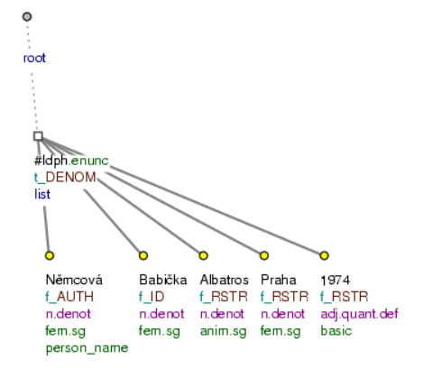

Obrázok 1 Vzorový strom bibliografického údaju

### Formáty bibliografických údajov

Formáty slúžia k výmene bibliografických a katalogizačných záznamov prostredníctvom počítačových sietí. Predstavujú štruktúru, do ktorej sa zapisujú údaje vybrané a zapísané tak, ako predpisujú pravidlá.

* **Formát MARC**

MARC je skratkou pre MAchine-Readable Cataloging „Strojovo-čitateľná katalogizácia“. Štandardy MARC sa skladajú z MARC formátov, ktoré sú štandardy pre reprezentáciu a komunikáciu bibliografických a príbuzných informácií v strojovej čitateľnej forme. Definujú bibliografický dátový formát vyvinutý začiatkom šesťdesiatych rokoch dvadsiateho storočia Henriette Avramovou v Knihovne Kongresu. Poskytujú protokol, ktorým počítače vymieňajú, spracúvajú a interpretujú bibliografické informácie. Jeho dátové elementy vytvárajú základ pre väčšinu dnes používaných knižničných katalógov.

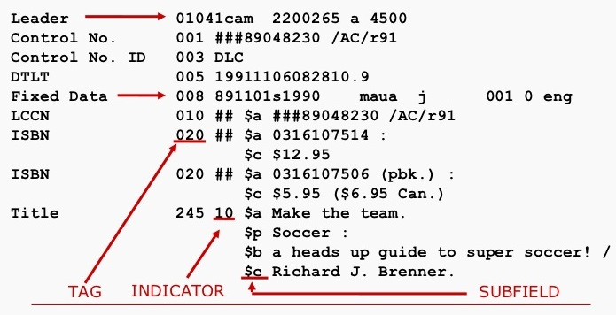

Obrázok 2 Ukážka zápisu prostredníctvom MARC formátu

Štruktúra záznamu MARC je implementáciou štandardu ISO 2709 známeho taktiež ako ANSI / NISO Z39.2. Dátový obsah záznamov je definovaný inými štandardmi ako napríklad AACR2, LCSH alebo MeSH.

* **Formát UNIMARC**

UNIMARC je bibliografický výmenný formát, slúžiaci na výmenu bibliografických záznamov medzi knižnicami, medzi ich automatizovanými knižničnými informačnými systémami. Je to MARC formát a predpona UNI mala znamenať univerzálny formát. Formát bol vyvinutý pod záštitou Európskej únie a bol dlhodobo presadzovaný v Európe, aj na Slovensku. Formát sa však v konečnom dôsledku neosvedčil a postupne sa od neho odstupuje a prechádza sa na formát MARC 21.

* **Formát MARC 21**

MARC 21 je výsledkom kombinácie kanadských formátov MARC a formátov používaných v USA. (USMARC a CAN / MARC). Je založený na ANSI štandardu Z39.2 umožňujúci užívateľom rôzneho programového vybavenia komunikovať navzájom a vymieňať bibliografické dáta. Bol navrhnutý tak, aby re definoval pôvodný záznam MARC pre 21. Storočie a urobil ho prístupnejší medzinárodnej knižničnej komunite.

Umožňuje využívať dve znakové sady, ako sady MARC-8 tak Unicode kódované ako UTF-8. MARC-8 je založený na ISO 2202 a umožňuje použiť hebrejské, arabské a grécke písmo, cyriliku a východné ázijské písmo. V kódovaní UTF-8 umožňuje použiť všetky jazyky podporované normou Unicode [9].

Tento formát budeme využívať na zbieranie potrebných informácií o knižných publikáciách, ktorými bude naša virtuálna knižnica disponovať. Preto je potrebné si dôležité tagy podrobne vysvetliť.

008 – Prítomnosť tohto tagu v zázname indikuje formát MARC 21

020a – Medzinárodné číslo knihy

020b - Podmienky dostupnosti (napr. cena knihy)

040b – Jazyk katalogizácie

072 – Kód kategórie objektu (ak začína číslom 821, jedná sa o literatúru pre deti)

100a – Názov autora knihy

100b – Dátum narodenia, príp. úmrtia autora

245a – Názov knihy

250a – Číslo vydania knihy

264a – Miesto publikácie

264b – Názov vydavateľstva

264c – Dátum publikácie alebo oznámenia o autorských právach

300a – Rozsah publikácie (počet strán)

300b – Ďalšie fyzické detaily ako napríklad popis ilustrácií

300c – Rozmery knihy

520 -2 a – Úvod a krátky obsah knihy

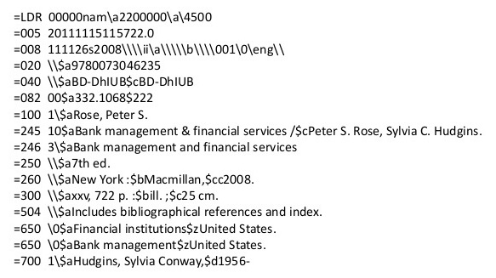

Obrázok 3 Ukážka zápisu pomocou MARC21 formátu

## Protokol OAI-PMH

Iniciatívny protokol otvorených archívov pre zber metaúdajov (OAI-PMH) je mechanizmus s nízkou bariérou pre interoperabilitu úložiska. Poskytovatelia údajov sú repozitáre, ktoré vystavujú štruktúrované metaúdaje prostredníctvom OAI-PMH. Poskytovatelia služieb potom požiadajú o službu OAI-PMH o zber metadát. OAI-PMH je súbor šiestich slov alebo služieb, ktoré sú vyvolané v rámci protokolu HTTP.

OAI-PMH je založený na architektúre klient-server. Požiadavky na údaje môžu byť založené na rozsahu dátumových intervalov a môžu byť obmedzené na pomenované súbory definované poskytovateľom. Poskytovatelia údajov sú povinní poskytovať metadáta vo formáte XML. Ktorý sa používa na komunikáciu a posielaním správ medzi zariadeniami.

Pomocou tohto protokolu sa zbiera veľké množstvo dát zo zdroja ako sú napríklad knižnice. Pri podobných projektoch, ako je náš slúži práve tento protokol na získanie veľkého množstva záznamov.

## Protokol Z39.50

Formát Z39.50 je medzinárodný klient–server štandard, protokol aplikačnej komunikačnej vrstvy pre vyhľadávanie a získavanie informácií z databázy prostredníctvom počítačovej siete TCP/IP. Je pokrytá normou ANSI / NISO Z39.50 a normou ISO-23950. Štandardnou agentúrou pre údržbu je kongresová knižnica.

Z39.50 je široko používaný v knižničnom prostredí a často je začlenený do integrovaných knižničných systémov a osobného bibliografického referenčného softvéru. Katalógy knižníc často čerpajú z iných zdrojov a vyhľadávajú medziknižničnú pôžičku, ktoré sa často realizujú pomocou dopytov Z39.50.

Práca na protokole Z39.50 začala v 70. rokoch a viedla k postupným verziám v rokoch 1988, 1992, 1995 a 2003. Kontextový dopytovací jazyk [10] je založený na sémantike Z39.50.

Týmto knižničným informačným systémom budeme zbierať dáta zo zvolených knižníc na vytvorenie zoznamu a katalógu kníh. Pričom zbierané dáta budú vo formáte MARC 21. Dôvodom výberu protokolu Z39.50 nad protokolom OAI-PMH je menšia starostlivosť nad databázou údajov v našom projekte. Kvôli zameraniu projektu si nemôžeme dovoliť implementovať rozsiahle scenáre, ktoré by pokryli celý cieľ a využitie v praxi.

## Zbierane informácií od konkurencie

Veľmi dôležitou súčasťou správnej analýzy pred návrhom implementácie bola analýza konkurencie zbieraní informácií, nápadov ako zlepšiť produkty, ktoré už na trhu sú a priniesť niečo nové. Myslíme si, že práve to je veľmi dôležitým faktorom správnej bakalárskej práce.

### Slovenská konkurencia

Bohužiaľ veľa konkurencieschopných knižníc sme na Slovensku nenašli. Jedinou knižnicou spĺňajúca naše očakávania bola Mestská knižnica mesta Piešťany.

Webové adresy: <http://www.kniznica.sk/>

<http://www.detskakniznica.sk/>

Prvou konkurencie schopnou webovou stránkou na slovenskom trhu je Mestská knižnica mesta Piešťany, ktorej kvalita a dizajn je veľmi profesionálny na veľmi dobrej úrovni. Multiplatformová webová stránka, svoje kvality potvrdzuje responzivitou na mobilných zariadeniach, či tabletoch. Ich podstránka Detská knižnica je na prvý pohľad veľmi intuitívna a jednoduchá s animovanými prvkami, ktoré nerušia ani dospelého čitateľa. Má krásne menu s maskotom, ktoré je síce veľmi pekne a výtvarne spracované, no nemyslíme si, že by jeho vizuálne prevedenie dávalo negramotným deťom správne vysvetlenie. Návrh spomínanej detskej knižnice jasne ukazuje, že je vytvorený pre deti a mládež, ktorí už čítať vedia. Taktiež menu s nápisom „Workshopy“ (slovensky kurzy alebo cvičenia) prvákovi, či druhákovi veľa nepovedia. Čas načítania oboch stránok, aj ich podstránok nie je veľmi rýchly a môže používateľovi (najmä detskému) spôsobiť pocity frustrácie.

### Zahraničná konkurencia

Analýza konkurencie zahraničia tiež nenaplnila naše očakávania. Skôr nás utvrdila v tom, že riešenie tejto práce má naozaj pre deti potenciál a budúcnosť. Jedinou knižnicou, ktorej detská sekcia bola nášmu prieskumu dostatočná bola San Francisco Public Library

Webová adresa: <https://sfpl.org/index.php?pg=0000025301>

Veľmi silnou stránkou tohto webu je jeho jednoduchosť a schopnosť vysvetlenia deťom zámery. Jednoduché podsekcie ako “Čítaj” alebo “Hraj” s primeraným dizajnom vysvetľujúcim naozaj zreteľne jej význam. Na druhej strane sa nám nezdalo profesionálne a vhodné presmerovanie z ich katalógu, napríklad hier na iné webové sídlo poskytujúce danú hru. To môže vyvolať u detí pocity zmätenia a dezorientácie. Pretože nové webové sídlo má iný spôsob navigácie, iný dizajn a dieťa má pocit, že sa stratilo.

## Užitočné zdroje na získanie inšpirácie

V tejto sekcii sú uvedené ďalšie zdroje, ktoré boli obsiahnuté, aby pomohli pri návrhu riešenia. Obsahy podsekcií uvedené nižšie, poskytujú veľmi dobrú orientáciu v problematike, prispievajú jej dobrému chápaniu a slúžia ako veľmi dobrý zdroj inšpirácie.

### Bienále ilustrácií 2017 Bratislava

Jednou z prvých príprav a vzdelania na túto tému sme navštívili známe Bienále ilustrácií v Bratislave konajúce sa každý rok. Obsahom tejto výstavy sú predovšetkým kresby a ilustrácie do detských knižiek, kde sme sa snažili nabrať jednu z prvých inšpirácií. Taktiež nám to pomohlo sa vžiť do úlohy detí a pomohlo nám to chápať o niečo viac ich svet.

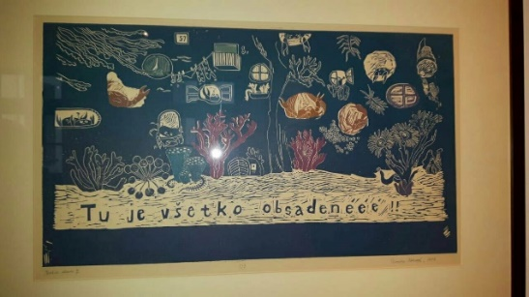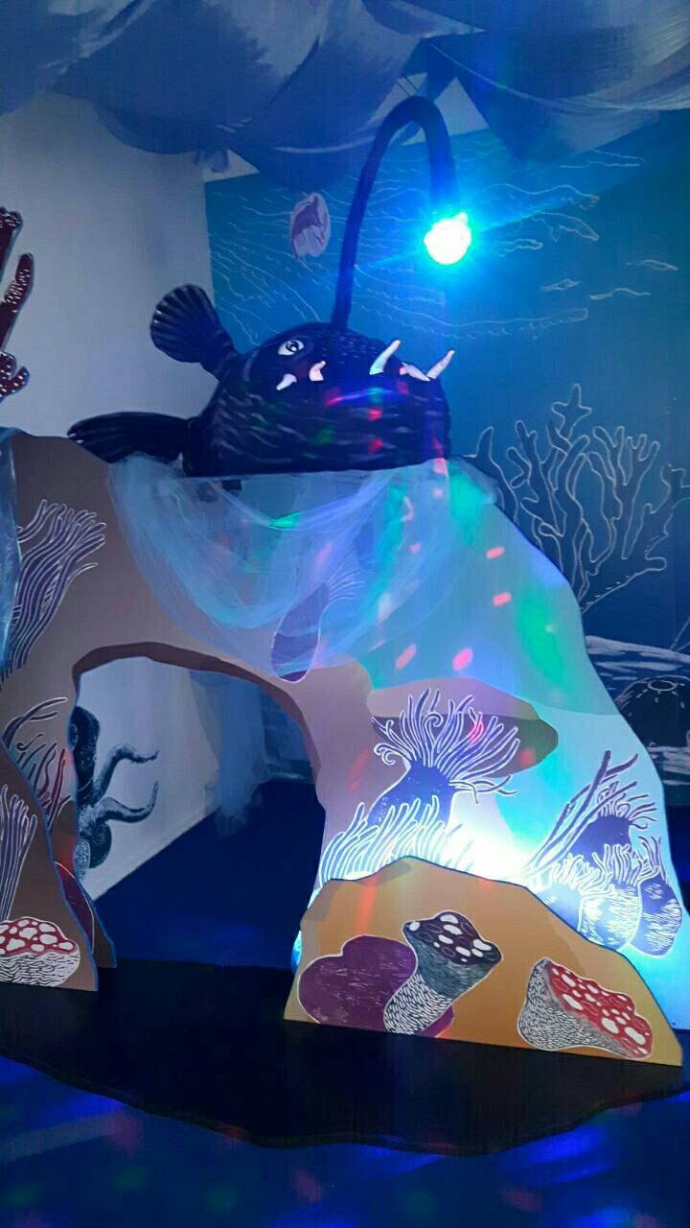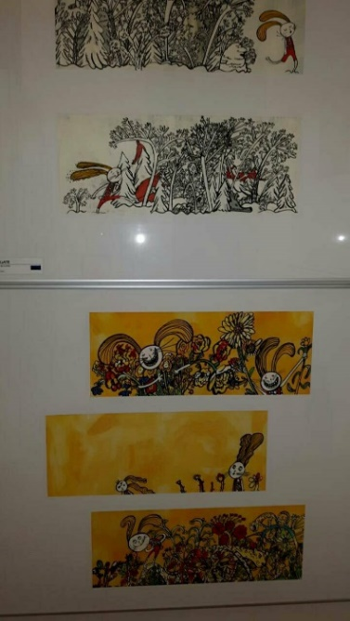

Obrázok 4 Bienále ilustrácií 2017 Bratislava

### Periodická tabuľka vizualizácie dizajnov

Webová adresa: <http://www.visualliteracy.org/periodic_table/periodic_table.html>

Táto webová stránka rozdelila typy dizajnov podľa ich využitia do tzv. periodickej tabuľky vizuálnych metód. Tieto vizuálne metódy sú všetky pekne ilustrované a popísané. Pri hľadaní správnych foriem vizualizácií táto stránka poslúži ako najlepší zdroj. Budeme sa môcť inšpirovať jednou z veľa metód, ktoré táto webová stránka ponúka.

### Sociálna stránka Pinterest – vizuálne príklady dobrých používateľských rozhraní

Webová adresa: <https://www.pinterest.co.uk/waterviper15/kid-friendly-ui-thats-actually-good-ui/?lp=true>

Na sociálnej sieti Pinterest je zbierka rôznych mobilných a webových aplikácií s veľmi dobrým používateľským rozhraním pre deti. Ako sme prehľadávali tieto aplikácie a dizajny všimli sme si, že majú kopu vecí spoločnú. A to rozprávkový kreslený dizajn, veľkú farebnosť a veľmi jednoduché ovládanie a navigáciu, ktorá jasne a intuitívne používateľa navádza, či už tvarom alebo farbou, aké využitie má.

### Webová stránka education.mit.edu

Webová adresa: [http://education.mit.edu/](http://education.mit.edu/%20)

Táto webová stránka ponúka kopu inšpirácie a rád k práci s deťmi a pri vývoji aplikácií. Ponúka rôzne články, publikácie a projekty, ktoré sú zamerané na danú problematiku.

## Anonymné dotazníky podané deťom v škôlkach a u prvákov základných škôl

Prvým vlastným zdrojom informácií sa stal tento dotazník, ktorého úlohou bolo zistenie digitálnej gramotnosti u detí v našej kľúčovej vekovej kategórii. Dôležitými informáciami, ktoré sme chceli od detí získať, bola ich miera digitálnej gramotnosti a ich obľúbené záľuby, či už aktivity, rozprávky alebo hudobné skupiny.

Dotazníkov sme pripravili 50, pričom 21 bolo podaných prvákom v 3. základnej škole v Senici. 18 dotazníkov bolo vyplnených škôlkarmi z materskej školy na ul. Janka Kráľa v Senici a posledných 9 dotazníkov bolo vyplnených škôlkarmi z výtvarného odboru v základnej umeleckej škole v Senici. 2 dotazníky sa žiaľ nepoužilo z dôvodu, že sa niektoré deti v jeho vyplňovaní pomýlili.

Dotazníky sme podali rozličným skupinám detí z dôvodu, aby sme mohli sledovať zmeny v ich rozhodovaní podľa prostredia, v ktorom trávia najviac svojho času t. j. škola, materská škola alebo umelecká škola.

Forma dotazníku bola veľmi jednoduchá. Pokyny pre učiteľky boli dodané písomne, aby ich prečítali pred vyplňovaním deťom a oboznámili ich napríklad o tom, aké množstvo môžu označiť.

Možnosti boli malé obrázky vystihujúce danú možnosť a úlohou detí bolo iba zakrúžkovať tie, ktoré uznajú za vhodné.

Dotazník obsahoval aktivity, činnosti, s ktorými sa deti môžu stretnúť, prípadne sú ich obľúbenými. Dôraz sa kládol na zistenie ich digitálnej gramotnosti a preferovaných záľub.

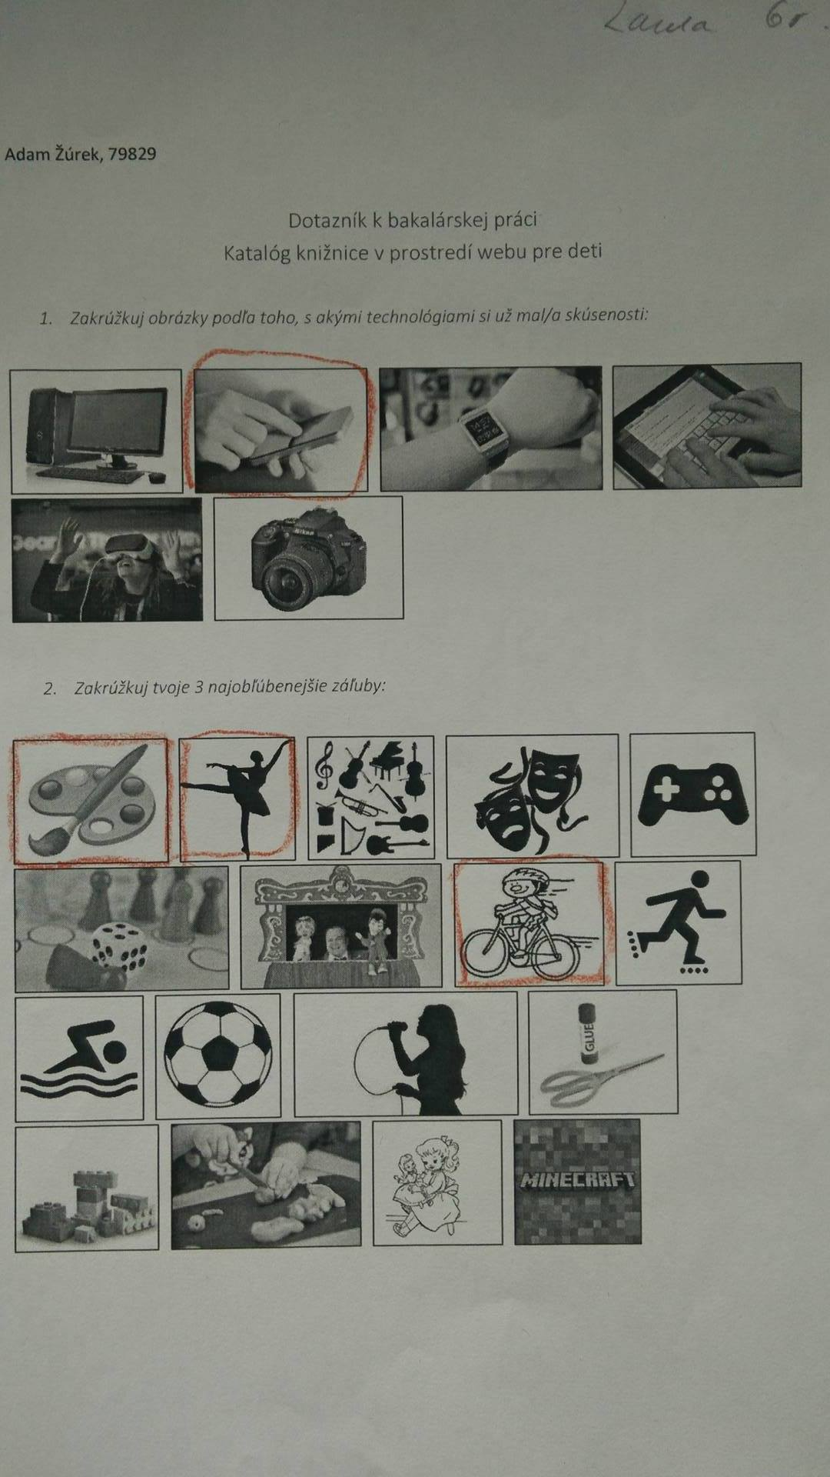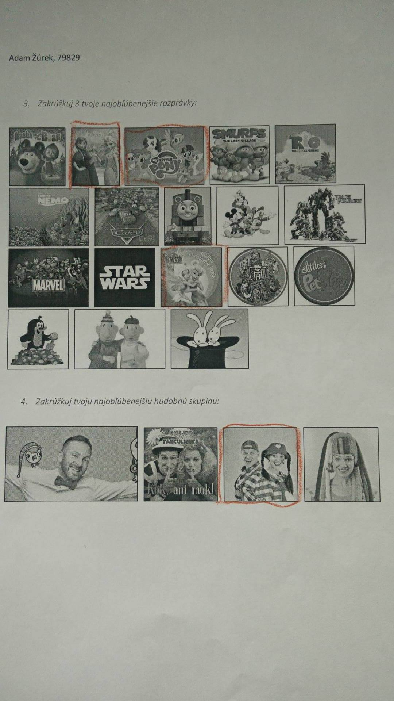

Obrázok 5 Dotazník vyplnený škôlkarkou Laurou (6r.)

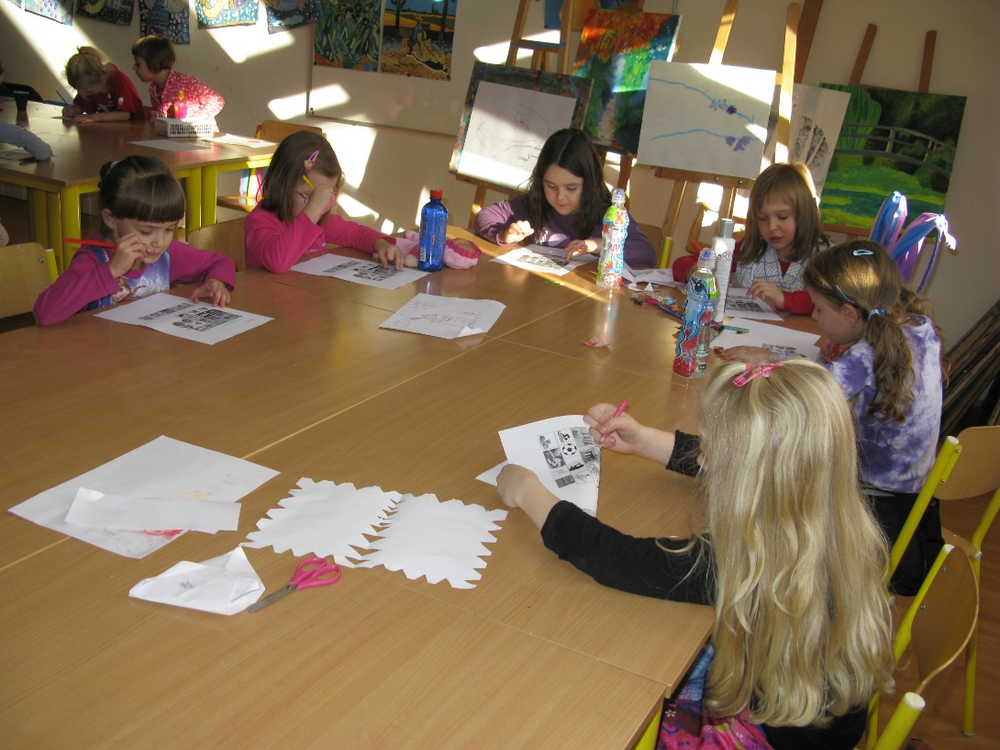

Obrázok 6 Škôlkari vyplňujúci dotazníky v základnej umeleckej škole v Senici

### Štúdium digitálnej gramotnosti u detí

V prvej časti dotazníka, ktorý sme dali vyplniť deťom v predškolskom veku a prvákom na základných školách sme chceli zistiť predovšetkým ich skúsenosti s digitálnymi zariadeniami.

Prvá sekcia dotazníka sa pýtala respondentov na digitálne zariadenia, s ktorými už mali skúsenosti.

|  |  |  |  |  |  |  |  |  |
| --- | --- | --- | --- | --- | --- | --- | --- | --- |
|  | **Základná škola** | | **Materská škola** | | **Umelecká škola** | | **Celkovo** | |
| **Možnosť** | **N/21** | **%** | **N/18** | **%** | **N/9** | **%** | **N/48** | **%** | |
| Počítač | 20 | 95.2% | 11 | 61.1% | 2 | 22.2% | 33 | 68.75% | |
| Chytrý telefón | 19 | 90.5% | 12 | 66.7% | 6 | 66.7% | 37 | 77.1% | |
| Chytré hodinky | 13 | 61.9% | 11 | 61.1% | 0 | 0.0% | 24 | 50% | |
| Tablet | 19 | 90.5% | 12 | 66.7% | 2 | 22.2% | 33 | 68.75% | |
| Virtuálna realita | 9 | 42.9% | 1 | 5.6% | 1 | 11.1% | 11 | 22.9% | |
| Fotoaparát | 18 | 85.7% | 13 | 72.2% | 1 | 11.1% | 32 | 66.7% | |

Tabuľka 2 Výsledky prvej sekcie dotazníka

### Štúdium obsahu webového rozhrania pre deti

V ďalších troch častiach dotazníka sme sa respondentov pýtali na ich obľúbené záujmy, rozprávky a pesničky, aby sme mohli z výsledkov vyčítať, na akú tému sa budeme viac sústrediť.

Druhá sekcia dotazníka sa pýtala respondentov na ich 3 najobľúbenejšie aktivity.

|  |  |  |  |  |  |  |  |  |
| --- | --- | --- | --- | --- | --- | --- | --- | --- |
|  | **Základná škola** | | **Materská škola** | | **Umelecká škola** | | **Celkovo** | |
| **Možnosť** | **N/21** | **%** | **N/18** | **%** | **N/9** | **%** | **N/48** | **%** |
| Maľba | 9 | 42.9% | 13 | 72.2% | 3 | 33.3% | 25 | 52.1% |
| Tanec | 11 | 52.4% | 5 | 27.8% | 3 | 33.3% | 19 | 39.6% |
| Hudobné nástroje | 2 | 9.5% | 0 | 0.0% | 1 | 11.1% | 3 | 6.3% |
| Divadlo | 0 | 0.0% | 0 | 0.0% | 0 | 0.0% | 0 | 0.0% |
| Digitálne hry | 8 | 38.1% | 4 | 22.2% | 1 | 11.1% | 13 | 27.1% |
| Spoločenské hry | 1 | 4.8% | 3 | 16.7% | 1 | 11.1% | 5 | 10.4% |
| Bábkové divadlo | 1 | 4.8% | 1 | 5.6% | 0 | 0.0% | 2 | 4.2% |
| Bicyklovanie | 1 | 4.8% | 8 | 44.4% | 3 | 33.3% | 12 | 25.0% |
| Korčuľovanie | 1 | 4.8% | 0 | 0.0% | 1 | 11.1% | 2 | 4.2% |
| Plávanie | 3 | 14.3% | 3 | 16.7% | 3 | 33.3% | 9 | 18.8% |
| Šport | 7 | 33.3% | 1 | 5.6% | 2 | 22.2% | 10 | 20.8% |
| Spev | 7 | 33.3% | 2 | 11.1% | 1 | 11.1% | 10 | 20.8% |
| Vystrihovanie a lepenie | 0 | 0.0% | 8 | 44.4% | 5 | 55.6% | 13 | 27.1% |
| Skladačky | 3 | 14.3% | 1 | 5.6% | 0 | 0.0% | 4 | 8.3% |
| Plastelína | 0 | 0.0% | 1 | 5.6% | 1 | 11.1% | 2 | 4.2% |
| Bábiky | 1 | 4.8% | 0 | 0.0% | 2 | 22.2% | 3 | 6.3% |
| Minecraft | 8 | 38.1% | 3 | 16.7% | 1 | 11.1% | 12 | 25.0% |

Tabuľka 3 Výsledky druhej sekcie dotazníka

Tretia sekcia dotazníka sa pýtala respondentov na ich 3 najobľúbenejšie rozprávky.

|  |  |  |  |  |  |  |  |  |
| --- | --- | --- | --- | --- | --- | --- | --- | --- |
|  | **Základná škola** | | **Materská škola** | | **Umelecká škola** | | **Celkovo** | |
| **Možnosť** | **N/21** | **%** | **N/18** | **%** | **N/9** | **%** | **N/48** | **%** |
| Máša a medveď | 3 | 13.3% | 0 | 0.0% | 1 | 11.1% | 4 | 9.5% |
| Frozen | 8 | 38.1% | 7 | 38.9% | 6 | 66.7% | 21 | 50.0% |
| My Little Pony | 10 | 47.6% | 5 | 27.8% | 8 | 88.9% | 23 | 54.8% |
| Šmoulkovia | 6 | 28.6% | 4 | 22.2% | 2 | 22.2% | 12 | 28.6% |
| Rio | 0 | 0.0% | 0 | 0.0% | 1 | 11.1% | 1 | 2.4% |
| Nemo | 2 | 9.5% | 3 | 16.7% | 1 | 11.1% | 6 | 14.3% |
| Autá | 3 | 14.3% | 1 | 5.6% | 0 | 0.0% | 4 | 9.5% |
| Vláčik Tomáš | 0 | 0.0% | 1 | 5.6% | 0 | 0.0% | 1 | 2.4% |
| Disney | 0 | 0.0% | 1 | 5.6% | 2 | 22.2% | 3 | 7.1% |
| Transformers | 8 | 38.1% | 7 | 38.9% | 0 | 0.0% | 15 | 35.7% |
| Marvel | 5 | 23.8% | 2 | 11.1% | 0 | 0.0% | 7 | 16.7% |
| Star Wars | 5 | 23.8% | 2 | 11.1% | 0 | 0.0% | 7 | 16.7% |
| Cililing | 8 | 38.1% | 4 | 22.2% | 3 | 33.3% | 15 | 35.7% |
| Monster High | 3 | 14.3% | 2 | 11.1% | 0 | 0.0% | 5 | 11.9% |
| My Little Pet Shop | 1 | 4.8% | 0 | 0.0% | 0 | 0.0% | 1 | 2.4% |
| Krtko | 0 | 0.0% | 4 | 22.2% | 1 | 11.1% | 5 | 11.9% |
| Pat a Mat | 1 | 4.8% | 5 | 27.8% | 1 | 11.1% | 7 | 16.7% |
| Bob a Bobek | 1 | 4.8% | 7 | 38.9% | 1 | 11.1% | 9 | 21.4% |

Tabuľka 4 Výsledky tretej sekcie dotazníka

Štvrtá sekcia dotazníka sa pýtala respondentov na ich najobľúbenejšieho hudobného interpreta.

|  |  |  |  |  |  |  |  |  |
| --- | --- | --- | --- | --- | --- | --- | --- | --- |
|  | **Základná škola** | | **Materská škola** | | **Umelecká škola** | | **Celkovo** | |
| **Možnosť** | **N/21** | **%** | **N/18** | **%** | **N/9** | **%** | **N/48** | **%** |
| Miro Jaroš | 11 | 52.4% | 11 | 61.1% | 3 | 33.3% | 25 | 59.5% |
| Tanculienka | 3 | 14.3% | 1 | 5.6% | 3 | 33.3% | 7 | 16.7% |
| Spievankovo | 2 | 9.5% | 2 | 11.1% | 2 | 22.2% | 6 | 14.3% |
| Fíha Tralala | 5 | 23.8% | 4 | 22.2% | 1 | 11.1% | 10 | 23.8% |

Tabuľka 5 Výsledky štvrtej sekcie dotazníka

## Záver analýzy

Myslíme si, že záverom analýzy by mal byť súhrn poznatkov ucelený natoľko, aby bolo jednoznačne jasné, akým spôsobom budeme riešenie navrhovať.

Na úvod analýzy sme si priblížili rozdiely medzi detským a dospelým používateľom, zoznámili sme sa s tým, čo je pre detského používateľa podstatnejšie pri návrhu stránky, na rozdiel od dospelého a na aké technológie by sa malo naše riešenie zamerať. To znamená, že sme nadobudli predstáv, aké technológie a aké prvky dizajnu použiť a aké nie.

* Zameranie technológií: Webové stránky (počítače, smartfóny a tablety)
* Prístup implementácie projektu: Informant design
* Detská veková kategória záujmu: 5 – 7 rokov.

Ďalším krokom analýzy bolo zoznámenie sa s typmi údajov, s akými knižnice pracujú. Aké formáty na ukladanie a zapisovanie používajú a akým spôsobom komunikujú a vymieňajú si informácie. Tieto poznatky sa nám budú veľmi hodiť pri získavaní údajov z knižníc pri vytváraní nášho detského katalógu kníh pre deti.

* Typ formátu údajov: MARC 21
* Získavanie údajov: formát Z39.50

Zbieranie informácií od konkurencie bol veľmi významný krok analýzy, ktorý nás doviedol k značným záverom, ktoré majú možnosť na trh zaviesť nové spôsoby implementácie webových stránok pre deti:

* Dizajn navrhnutý za pomoci detí (rozloženie, kresby)
* Forma prihlasovania pomocou tváre. Možné samostatné prihlásenie aj negramotných detí.
* Zvuková navigácia po webovej stránke pre negramotné deti v predškolskom veku.
* Hlasové príkazy, ktoré deti môžu zadať.
* Prispôsobenie dizajnu potrebám používateľa (na výber viac tém, možnosť vypnutia alebo zapnutia hlasovej navigácie)

Súhrn všetkých bodov, ktoré sú záverom analýzy by sme chceli implementovať v našom projekte a tým prispieť k lepšiemu a deťom prístupnejšiemu webu.

# Špecifikácia riešenia

Táto časť je určená na opísanie systému. Opis funkcií, ktoré sú pre neho kľúčové, spolu s kladenými  funkčnými a nefunkčnými požiadavkami.

## Opis funkcionality systému

Systém je implementovaný ako webová stránka. To znamená, že bude možné spustenie na ktoromkoľvek prehliadači a ktoromkoľvek zariadení s prístupom na internet.

Systém by mal predovšetkým slúžiť na vyhľadávanie produktov knižníc, pričom by mal byť ľahko a zrozumiteľne použiteľný deťmi v predškolskom veku.

Jeho úlohou je naučiť deti základnej digitálnej gramotnosti a prispieť k ich vývoju formou zábavy. Na druhej strane by mal rodičom pomôcť s porozumením ich vlastných detí a to za pomoci zbierania informácií o ich činnosti a následnej vizualizácie v grafoch. Tým by rodičia detí vedeli o ich všetkých aktivitách uskutočnených v danom systéme a taktiež o ich záujmoch.

Veľmi dôležitým faktorom je samostatná práca detí s daným systémom. Mal by zabezpečiť, aby práca na ňom bola zábavná, hravá a intuitívna podľa detských predstáv. Konkrétne by mal disponovať nielen katalógom kníh, ale aj rôznymi výukovými hrami, rozprávkami alebo pesničkami. Navigácia musí byť jednoduchá a schopná deti naviesť, kam potrebujú bez nutnosti čítania. Ďalším cieľom je ich pocit s prácou v danom systéme. Musia cítiť, že systém je určený pre nich, je priateľský a sympatický z dôvodu chuti detí opätovne systém používať.

## Funkčné požiadavky na systém

Funkčné požiadavky na systém konkrétne špecifikujú funkcie, ktoré musí systém vykonávať. Neurčuje vnútorné fungovanie navrhovaného systému. Neobsahuje špecifikáciu toho, ako bude funkcia systému implementovaná. Namiesto toho sa zameriava na to, čo ľudia používajúci program môžu "pozorovať" pri interakcii so systémom z pohľadu biznis cieľov.

* Navigácia a dizajn zrozumiteľný cieľovej vekovej skupine používateľov (detí)
* Samostatné prihlasovanie a odhlasovanie negramotných detí v systéme
* Zvuková, hlasová a obrázková navigácia zľahčujúca prácu so systémom
* Samostatné vyhľadanie a rezervovanie kníh deťmi
* Samostatné používanie ostatných prvkov systému deťmi ako sú napríklad (hry, rozprávky, pesničky)
* Možnosť rodičov sledovať aktivity detí v systéme
* Pridávanie, upravovanie a odstraňovanie produktov v databáze
* Pridávanie, upravovanie a odstraňovanie registrovaných používateľov
* Hodnotenie produktov
* Komunikácia so vzdialenými servermi knižníc cez protokol Z39.50
* Ukladanie zozbieraných dát do serverovej databázy systému

## Nefunkčné požiadavky na systém

Nefunkčné požiadavky na systém špecifikujú kritéria, ktoré sa dajú použiť na posúdenie fungovania systému a nie na špecifické správanie. Sú opakom funkčných požiadaviek. Nefunkčné požiadavky jednoducho hovoria o tom, aký systém má byť na rozdiel od funkčných ktoré hovoria čo má systém robiť.

* Systém vie ošetriť a vypísať chybové vstupy
* Uloženie rôznych nastavení do cookies
* Zvládnutie prihlásenia viacerých používateľov naraz
* Rýchla odozva systému s výnimkou prihlásenia pomocou tváre
* Možnosť zbierať informácie z viacerých zdrojov naraz
* Systém by mal fungovať v rôznych webových prehliadačoch a na rôznych zariadeniach
* Systém by mal mať responzívny dizajn

# NÁVRH RIEŠENIA

Návrhom riešenia rozumieme celý proces postupu navrhovania daného systému, spolu s vizualizáciou jeho prípadov použitia, dátového modelu a prototypov.

## Prípady použitia

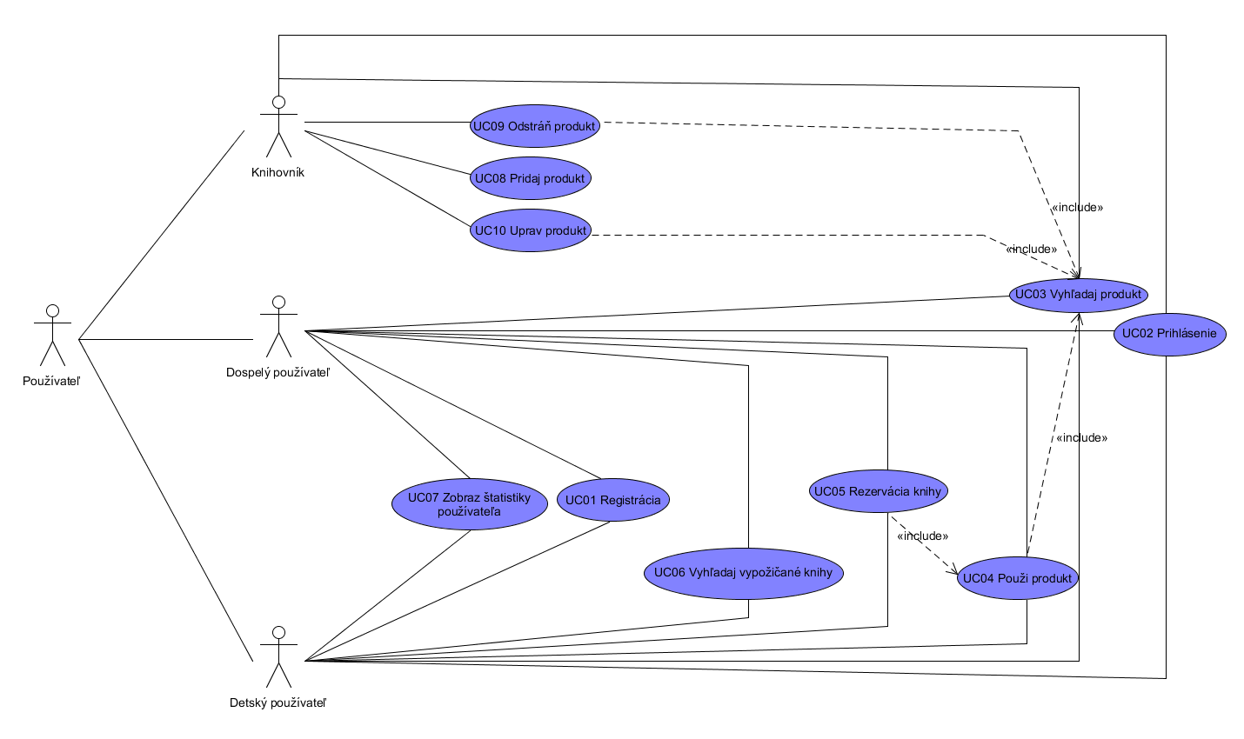V systéme boli z funkčných a nefunkčných požiadaviek navrhnuté nasledovné prípady použitia spolu s ich podrobným opisom krokov.

Obrázok 7 Kompletný diagram prípadov použitia

### UC01 Registrácia

* **Predpoklady:** Používateľ ešte nie je registrovaný a prihlásený.
* **Dôsledky:** Vytvorenie nového konta používateľa, na ktoré sa môže prihlasovať.
* **Aktéri:** Dospelý používateľ, Detský používateľ, Systém.
* **Toky:**

1. Dospelý používateľ klikne na tlačidlo „Registrácia“.
2. Systém ponúkne menu registrácie.
3. Dospelý používateľ zadá svoje prihlasovacie údaje.
4. Detský používateľ spraví 5 snímok tváre.
5. Dospelý používateľ potvrdí zadané registračné údaje.
6. Systém vyhodnotí správnosť zadaných údajov ako platné a spustí detekciu tváre. Detegované snímky tvárí uloží do pamäte a registruje používateľa.
7. Prípad použitia končí.

6.A.1. Systém vyhodnotí správnosť zadaných údajov ako neplatné. Informuje o zle zadaných dátach používateľa.

6.A.2. Používateľ znova zadá registračné údaje a potvrdí ich zadanie.

6.A.3. Systém vyhodnotí správnosť zadaných údajov ako platné a spustí detekciu tváre. Detegované snímky tvárí uloží do pamäte a registruje používateľa.

6.A.4. Prípad použitia končí.

### UC02 Prihlásenie

* **Predpoklady:** Používateľ má už v systéme vytvorené konto a teda je registrovaný.
* **Dôsledky:** Sprístupnenie všetkých aktivít dostupných iba pre prihlásených používateľov.
* **Aktéri:** Používateľ, Systém.
* **Toky:**

1. Používateľ klikne na tlačidlo “Prihlásenie”.
2. Systém ponúkne menu prihlásenia.
3. Používateľ zadá svoje prihlasovacie údaje.
4. Systém prihlási používateľa a vráti ho do domovskej stránky.
5. Prípad použitia končí.

3.A.1. Používateľ klikne na tlačidlo “Prihlásenie sa pomocou snímky tváre”.

3.A.2. Systém ponúkne menu prihlásenia tváre.

3.A.3. Používateľ spraví snímku tváre kliknutím na tlačidlo “odfoť”.

3.A.4. Systém deteguje snímku tváre používateľa s registrovanými tvárami a ak sa bude zhodovať, systém prihlási používateľa a vráti ho do domovskej stránky.

3.A.5. Prípad použitia končí.

### UC03 Vyhľadaj produkt

* **Predpoklady:** Žiadne
* **Dôsledky:** Zobrazený zoznam produktov, podľa zvoleného filtra vyhľadávania.
* **Aktéri:** Používateľ, Systém.
* **Toky:**

1. Používateľ klikne na tlačidlo s menom určitého produktu (Knihy, Rozprávky, Filmy, Pesničky).
2. Systém zobrazí používateľovi katalóg s vybranými produktami preddefinovane zoradenými.
3. Používateľ si zvolí vlastný filter vyhľadávania a zoradenie produktov.
4. Systém ponúkne používateľovi zoradený a vyfiltrovaný zoznam s produktami.
5. Prípad použitia končí.

### UC04 Použi produkt

* **Predpoklady:** Produkt je vyhľadaný v katalógu produktov a zobrazený.
* **Dôsledky:** Používateľ využije služby knižnice (Rezervácia knihy, Spustenie hry, Vypočutie pesničky, Pozretie rozprávky) a použitie produktu bude zaznamenané do štatistík.
* **Aktéri:** Dospelý používateľ, Detský používateľ, Systém.
* **Toky:**

1. Používateľ klikne u zobrazeného produktu na konkrétne tlačidlo použitia (Hraj, Rezervuj, Pusti).
2. Systém používateľovi zapíše použitie produktu do štatistík a vykoná potrebné akcie na jeho aktiváciu.
3. Prípad použitia končí.

### UC05 Rezervácia knihy

* **Predpoklady:** Používateľ použil produkt typu kniha.
* **Dôsledky:** Zaznamenaná rezervácia knihy a možnosť jej vyzdvihnutia na pobočke knižnice.
* **Aktéri:** Dospelý používateľ, Detský používateľ, Systém.
* **Toky:**

1. Používateľ klikne na tlačidlo „Rezervácia knihy“.
2. Systém sa spýta, či chce používateľ potvrdiť voľbu.
3. Používateľ potvrdí voľbu.
4. Systém vytvorí novú výpožičku a zaznamená dátum rezervácie knihy.
5. Prípad použitia končí.

### UC06 Vyhľadaj vypožičané knihy

* **Predpoklady:** Používateľ je prihlásený.
* **Dôsledky:** Používateľ je oboznámený s históriou jeho výpožičiek.
* **Aktéri:** Dospelý používateľ, Detský používateľ, Systém.
* **Toky:**

1. Používateľ klikne na tlačidlo v svojom menu „Výpožičky“.
2. Ak má používateľ históriu výpožičiek, systém zobrazí menu s ich zoznamom.
3. Prípad použitia končí.

2.A.1 Ak používateľ nemá históriu výpožičiek, systém mu oznámi stav a vráti ho späť do hlavného menu.

2.A.2. Prípad použitia končí.

### UC07 Zobraz štatistiky používateľa

* **Predpoklady:** Používateľ je prihlásený.
* **Dôsledky:** Používateľ je oboznámený so svojou aktivitou na stránke.
* **Aktéri:** Dospelý používateľ, Detský používateľ, Systém.
* **Toky:**

1. Používateľ klikne na tlačidlo v svojom menu „Štatistiky“.
2. Ak má používateľ históriu štatistík, systém zobrazí menu s ich grafmi.
3. Prípad použitia končí.

2.A.1. Ak používateľ nemá históriu štatistík, systém mu oznámi stav a vráti ho späť do hlavného menu.

2.A.2. Prípad použitia končí.

### UC08 Pridaj produkt

* **Predpoklady:** Knihovník je prihlásený.
* **Dôsledky:** Pridaný nový produkt v databáze.
* **Aktéri:** Knihovník, Systém.
* **Toky:**

1. Knihovník klikne na tlačidlo „Pridaj produkt“.
2. Systém mu ponúkne menu s možnosťami vyplnenia údajov.
3. Knihovník vyplní všetky údaje.
4. Systém skontroluje platnosť údajov, ak sú správne, uloží nový produkt v databáze.
5. Prípad použitia končí.

4.A.1 Systém skontroluje platnosť údajov, ak sú nesprávne, oboznámi knihovníka o chybe.

4.A.2 Knihovník opraví chyby a zadá hodnoty.

4.A.3 Systém skontroluje platnosť údajov a uloží nový produkt v databáze.

4.A.4. Prípad použitia končí.

### UC09 Odstráň produkt

* **Predpoklady:** Knihovník je prihlásený, produkt na odstránenie je vyhľadaný.
* **Dôsledky:** Odstránený produkt z databázy.
* **Aktéri:** Knihovník, Systém.
* **Toky:**

1. Knihovník klikne na tlačidlo „Vymaž produkt“.
2. Systém sa opätovne spýta, či si je knihovník istý vymazaním.
3. Knihovník potvrdí vymazanie.
4. Systém vymaže zvolený produkt z databázy.
5. Prípad použitia končí.

### UC10 Uprav produkt

* **Predpoklady:** Knihovník je prihlásený, produkt na upravenie je vyhľadaný.
* **Dôsledky:** Upravený produkt a jeho uložené zmeny v databáze.
* **Aktéri:** Knihovník, Systém.
* **Toky:**

1. Knihovník klikne na tlačidlo „Uprav produkt“.
2. Systém mu ponúkne menu s možnosťami vyplnenia údajov.
3. Knihovník vyplní všetky údaje.
4. Systém skontroluje platnosť údajov, ak sú správne, upraví zvolený produkt a uloží do databázy.
5. Prípad použitia končí.

4.A.1 Systém skontroluje platnosť údajov, ak sú nesprávne, oboznámi knihovníka o chybe.

4.A.2 Knihovník opraví chyby a zadá hodnoty.

4.A.3 Systém skontroluje platnosť údajov upraví zvolený produkt a uloží do databázy.

4.A.4. Prípad použitia končí.

## Vytváranie low-fidelity prototypu za pomoci detí

Ako je spomínané v analýze vyššie, implementácia projektu je v štýle Informant design, ktorého prvou fázou je definovanie cieľov učenia a identifikáciu silných a slabých stránok súčasnej výučby. Obe role sa na tejto fáze zúčastňujú ako informátori, pretože ich perspektívy sú veľmi rozdielne. Dizajnéri skúmajú informácie od študentov (detí), z ktorých vytvoria zoznam problémov, ktoré sa v druhej fáze zmenia na funkčnosť špecifikácií.

Preto bolo veľmi dôležité pred samotnou implementáciou riešenia zistiť, aký názor na daný problém majú samotné deti. Vybrali sme si dva subjekty:

|  |  |  |  |  |  |
| --- | --- | --- | --- | --- | --- |
|  | Meno a Priezvisko | Vek | Pohlavie | Štúdium | Digitálne skúsenosti |
| 1. | Júlia Žúrková | 5 | Dievča | Škôlkarka | Slabé |
| 2. | Oliver Včelka | 6 | Chlapec | Škôlkar | Bohaté |

Tabuľka 6 Subjekty podieľané na implementácii a testovaní systému

Prvým cieľom bolo vysvetlenie problému, ktorému museli deti najskôr pred samotným návrhom porozumieť. Najskôr im bola položená otázka, či vedia, čo sú to knižnice a aký majú účel. Deti jednoznačne odpovedali, že danému pojmu rozumejú a chápu aj aktivite vypožičiavania kníh. Ďalej im bol vysvetlený zámer a cieľ nášho projektu zdigitalizovať knižnice pre deti vo forme webstránok, čomu sa deti prekvapivo tešili a nápad uvítali. Ako posledné im boli ukázané rôzne existujúce riešenia takýchto webstránok pre deti, pričom bol pri ich prezentácii kladený dôraz na pochopenie ich dizajnu a celkovému rozloženiu a stavbe elementov.

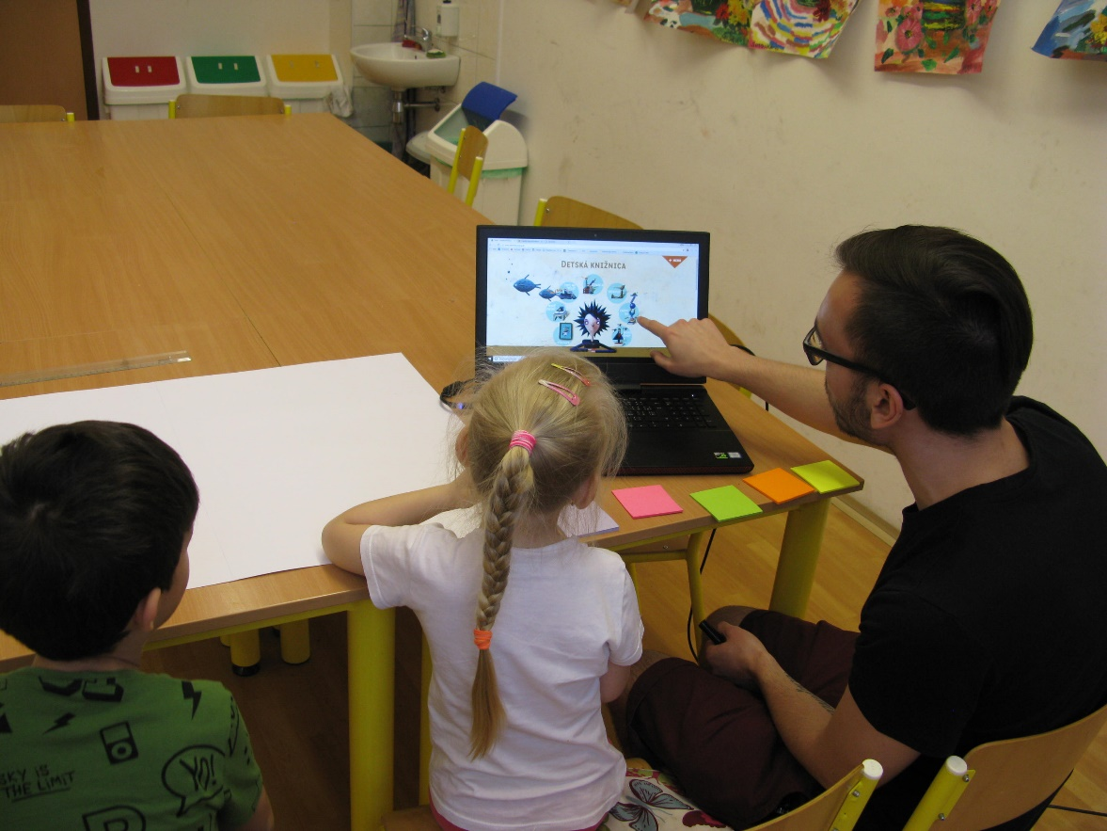

Obrázok 8 Ukážka rôznych existujúcich riešení implementácie webstránok pre deti

Samotný návrh low fidelity prototypu bol navrhovaný za pomoci detí na papieri, pričom jednotlivé farby lepiacich papierov označovali rôzne druhy elementov. Snahou bolo dať deťom čím najviac priestoru, aký bol možný. Ich usmernenie spočívalo v otázkach typu: „Kde by ste chceli, aby boli všetky tlačidlá cez ktoré sa dostanete k hrám, knihám, pesničkám a podobne? Hore? Vpravo? Tu?“ alebo „Aké rôzne veci radi robíte na internete? Čo by vám mohla knižnica ponúknuť okrem kníh?“ takouto formou postupu otázok a odpovedí detí na jednotlivé prvky a funkcionalitu systému, až po umiestnenie dôležitých elementov sme dospeli k veľmi presvedčivému a schopnému záveru.

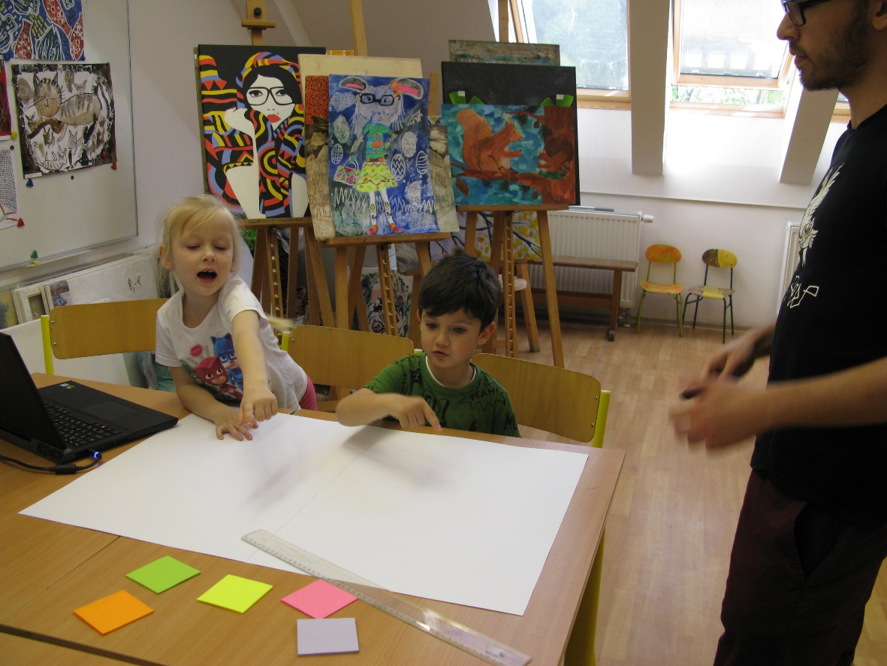

Obrázok 9 Implementácia prototypu za pomoci detí

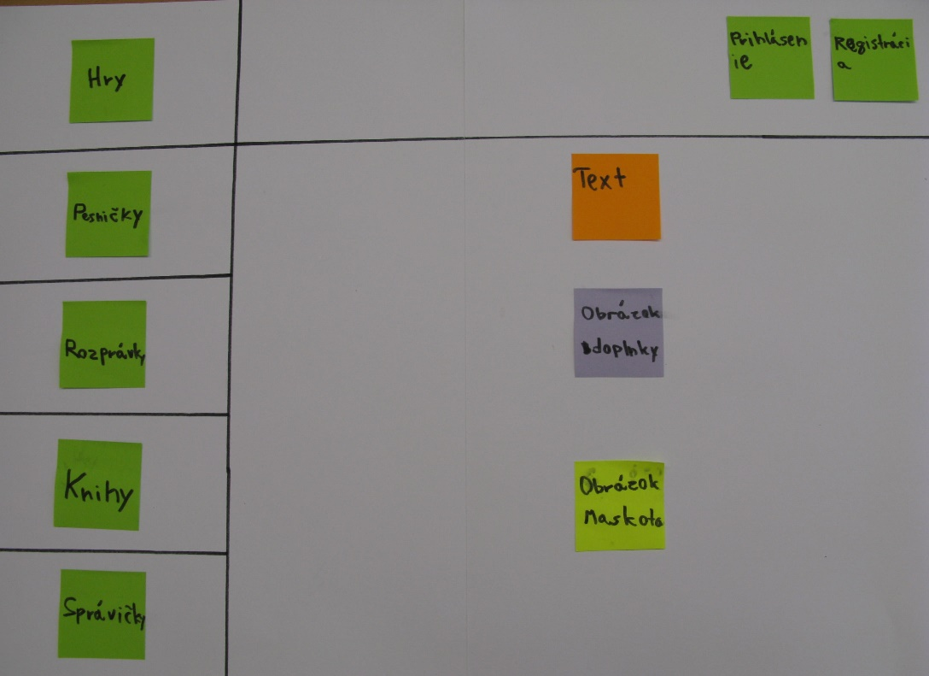

Obrázok 10 Výsledný prototyp vytvorený za pomoci detí

Výsledná forma ukázala, že deti majú už v predškolskom veku cit a schopnosť pomôcť navrhnúť kvalitný prototyp. Zelené lepiace papieriky predstavujú tlačidlá a oranžové text. Žltá a fialová farba predstavuje obrázky (žiaľ z dôvodu nezhody dvoch detí vybrať jednu farbu).

V ľavej sekcii si deti zvolili hlavnú navigáciu, cez ktorú sa vedia dostať k ich hlavnému bodu záujmu. V hornej časti chceli ostatné tlačidlá, ktoré s hlavnou navigáciou nemajú súvis. V strede chceli obrázky a rôzny text. Ľúbila sa im taktiež idea maskota danej knižnice, ktorý ju bude reprezentovať.

## Prerobenie low-fidelity prototypu do finálnej verzie

Ďalším krokom Informant designu je zozbierané znalosti z minulého kroku previesť do prototypu finálnej a profesionálnejšej formy. Na návrh finálneho prototypu sme použili online nástroj moqups, ktorý je zdarma dostupný na webovej adrese: <https://moqups.com/>.

Do finálnej podoby sme prerobili domovskú stránku a podstránky katalóg kníh, prihlásenie a registrácia. Domovská stránka je inšpirovaná detským prototypom, pričom v ľavej časti ostala hlavná navigácia, v hornej časti prihlásenie, registrácia s prípadnou zmenou jazyka. V hlavnej časti je znázornený príklad, ktorým by mohla domovská stránka disponovať.

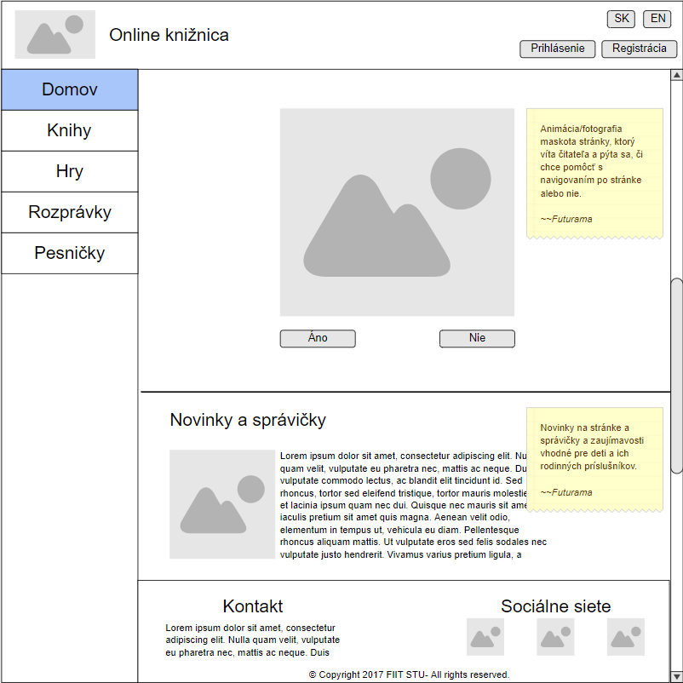

Obrázok 11 Finálny prototyp domovskej stánky

Podstránka katalóg kníh musí disponovať vyhľadávaním a zobrazením jednotlivých produktov. Taktiež, je v nej zobrazený prípad vizualizácie, ak je používateľ prihlásený. Namiesto tlačidiel „Prihlásenie“ a „Registrácia“ sa zobrazí meno používateľa s rozšíreným menu prislúchajúcim jeho účtu. V menu prihláseného používateľa sa nachádzajú sekcie upraviť profil, zobraz štatistiky prehliadania, zmena hesla a odhlásenie. Taktiež vyhľadávacie menu v hornej časti katalógu je možné schovať.

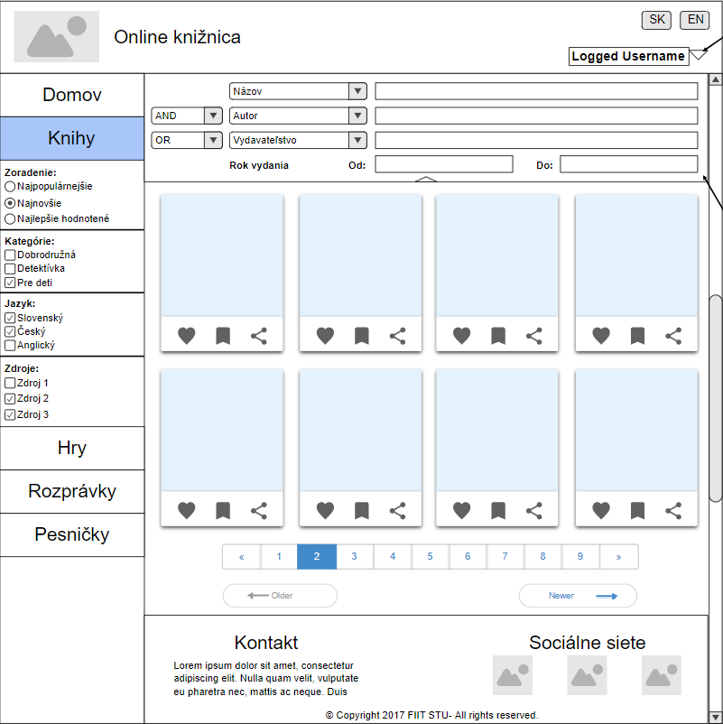

Obrázok 12 Finálny prototyp podstránky katalóg kníh

Poslednými podstránkami sú prihlásenie a registrácia, ktoré sú veľmi podobné. Pri prihlásení alebo registrácii nie je potrebné mať zobrazenú bočnú navigáciu a preto bola odstránená. Tlačidlo späť je pridané z dôvodu neznalosti detí vrátiť sa v prehliadači späť. Tlačidlo „Prihlásenie pomocou snímky tváre“ spustí webkameru a umožní sa prihlásiť negramotnému dieťaťu za pomoci dvoch klikov.

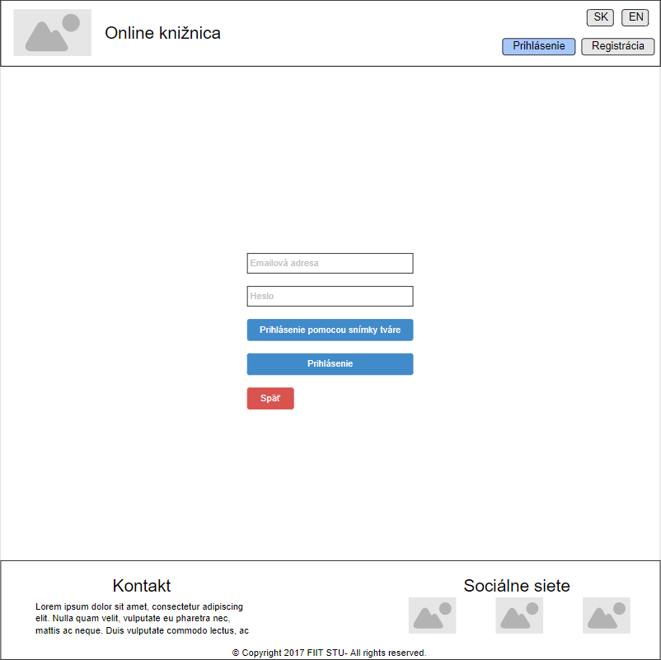

Obrázok 13 Finálny prototyp podstránky prihlásenie

## Architektonický návrh

Systém, ako bolo spomínané vyššie funguje ako webová stránka. To znamená, že musí byť uložená a spustená na webovom serveri s databázou. Na spustenú webovú stránku sa bude možné dostať cez prislúchajúcu webovú url zadanú v prehliadači používaného zariadenia, ktoré bude so serverom komunikovať cez http protokol. Systém spustený na serveri bude komunikovať so servermi knižníc, z ktorých databáz bude získavať cez protokol Z39.50 potrebné dáta a ukladať ich do svojej databázy. Tieto dáta bude následne používateľovi cez zariadenie zobrazovať dané získané produkty z knižníc.

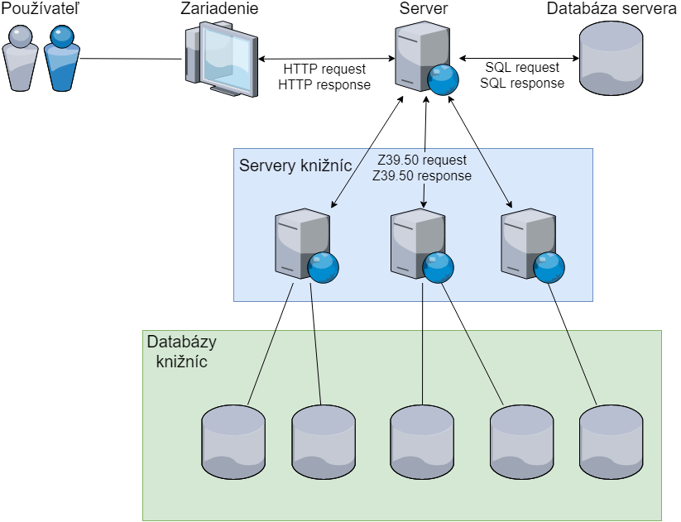

Obrázok 14 Architektonický návrh systému

## Fyzický dátový model

Fyzický dátový model popisuje na nižšej abstraktnej úrovni dáta v systéme. Podrobne popisuje jednotlivé objekty znázornené v podobe tabuliek spolu s typmi hodnôt, ktoré objekty obsahujú. Taktiež popisuje relácie N:M medzi jednotlivými objektami pomocou primárnych kľúčov.

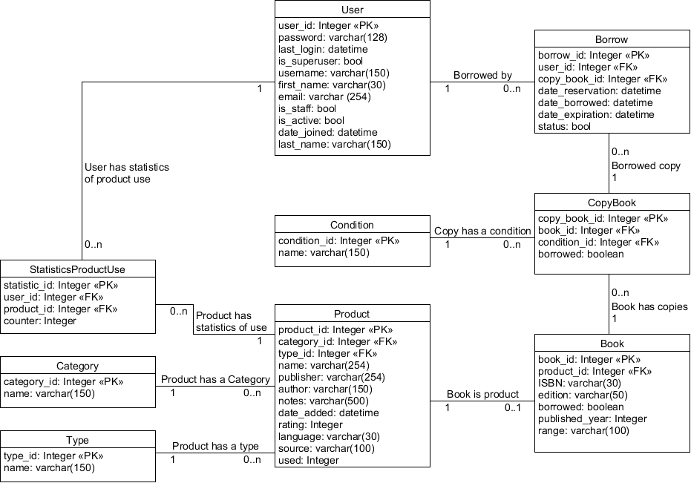

Obrázok 15 Návrh dátového modelu

* **User:** Tabuľka User obsahuje zoznam všetkých používateľov. Hodnota is_superuser indikuje, či sa jedná o knihovníka alebo typického používateľa. Hodnota password je heslo daného používateľa zahešované funkciou SHA-256 kvôli bezpečnosti.
* **Product:** Tabuľka Product obsahuje zoznam všetkých produktov, ktorými knižnica disponuje. Sú to napríklad knihy, hry, rozprávky, pesničky atď.
* **Book:** Tabuľka Book stručne rozširuje základnú tabuľku Product, ak sa jedná o produkt typu kniha. Pretože kniha musí mať uchovaných viac parametrov ako iné produkty ako napríklad ISBN kód.
* **CopyBook:** Tabuľka CopyBook v sebe uchováva všetky výtlačky typu kniha. Pretože jeden typ knihy má väčšinou v knižnici výtlačkov. Dôležitá je hodnota borrowed, ktorá hovorí o tom, či je aktuálny výtlačok už vypožičaný. Podľa toho môže systém ľahko zistiť, či daná kniha je k dispozícii, či nie.
* **Borrow:** Tabuľka Borrow má v sebe uložené všetky záznamy výpožičiek prislúchajúce k danému používateľovi knižnice. Taktiež si ukladá ich históriu kvôli možnej implementácii ponúk vypočítaných podľa histórie výpožičiek a záujmu daného používateľa.
* **Category:** Číselník Category v sebe uchováva všetky druhy kategórií, ktoré môže produkt mať. Napríklad akčné, detektívne, pre deti atď.
* **Type:** Číselník Type uchováva zoznam všetkých typov produktov ako sú napríklad pesničky, hry atď.
* **StatisticsProductUse:** Táto tabuľka uchováva počet použitia daného produktu. Ak používateľ produkt použije (zapne hru, pustí rozprávku, vypožičia knihu) v tabuľke sa vytvorí nový údaj a do hodnoty counter uloží hodnota 1, ak používateľ daný produkt ešte nepoužil. Ak áno záznam sa v tabuľke nájde a hodnota counter zvýši o jedna.

# Realizácia riešenia

Realizácia riešenia je prevedenie navrhnutého systému do funkčnej podoby. To znamená, že táto kapitola bude obsahovať opis použitých technológií, ktoré sme v implementácii systému použili.

# Testovanie

# Zhodnotenie

# BiBLIografia

|  |  |
| --- | --- |
| [1] | N. Velerie a A. Large, „Children in the information technology design process: A review of theories and their applications,“ 2004. |
| [2] | G. Gallavin, „UX for Kids’ Products: Designing for the Youngest of Users,“ 2015. [Online]. Available: https://www.usertesting.com/blog/2015/04/29/ux-for-kids/. |
| [3] | R. Kraleva, „Designing Interface For a Mobile Application Based on Children’s Opinion,“ 2016. |
| [4] | D. F. Interaction, „Ideas for Conducting UX Research with Children,“ 2017. [Online]. Available: https://www.interaction-design.org/literature/article/ideas-for-conducting-ux-research-with-children. |
| [5] | J. Nielsen, „Children’s Websites: Usability Issues in Designing for Young People,“ 2010. [Online]. Available: https://www.nngroup.com/articles/childrens-websites-usability-issues/. |
| [6] | J. Evans, „How to Balance Design Guidelines for Children,“ 2015. [Online]. Available: https://www.uxmatters.com/mt/archives/2015/11/how-to-balance-design-guidelines-for-children.php. |
| [7] | W. Wei-Ching, C. Chun-Ching a W. Ko-Chiu, „Exploring the Interface Design of Assisting Children to find Books in the Library Using Smartwatches,“ 2017. |
| [8] | D. Katuščák, „Chrestomatia k základom bibliografie,“ Slovenské pedagogické nakladateľstvo, Bratislava, 2006. |
| [9] | MARBI, „The MARC 21 Formats: Background and Principles,“ American Library Association's ALCTS/LITA/RUSA, 1 November 1996. [Online]. Available: http://www.loc.gov/marc/96principl.html. [Cit. 30 March 2018]. |
| [10] | CQL, „http://www.loc.gov,“ The Library of Congress, 30 August 2013. [Online]. Available: http://www.loc.gov/standards/sru/cql/. [Cit. 28 March 2018]. |
| [11] | J. S. Radesky, J. Schumacher a B. Zuckerman, „Mobile and Interactive Media Use by Young Children: The Good, the Bad, and the Unknown,“ 2015. [Online]. Available: http://pediatrics.aappublications.org/content/135/1/1. |
| [12] | R. Boss, „Educational Software for Children,“ 2011. |
| [13] | M. N. S. A. H. A. Nur Sukinah Aziz, „Redesigning the User Interface of Handwriting Recognition System for Preschool Children,“ 2010. |
| [14] | T. Falbe, „Designing Web Interfaces For Kids,“ 2015. [Online]. Available: https://www.smashingmagazine.com/2015/08/designing-web-interfaces-for-kids/. |
| [15] | S. Jackson a R. Adamson, „Doing It for The Kids: Tate Online on Engaging, Entertaining and (Stealthily) Educating Six to 12-Year-Olds,“ 2009. [Online]. Available: https://www.museumsandtheweb.com/mw2009/papers/jackson/jackson.html. |
| [16] | J. Quilby, „Designing A Child-Friendly Website: A True Challenge,“ 2013. [Online]. Available: https://usabilitygeek.com/designing-child-friendly-website-true-challenge/. |

# Príloha A: plán bakalárskeho 1

Navrhovaný plán práce na bakalárskom projekte počas zimného semestra rozdelený na jednotlivé týždne semestra.

**2. týždeň**: Prvé osobné stretnutie s vedúcim bakalárskej práce, zistenie základných informácií, ako sú napríklad príprava zdrojov. Zháňanie dôležitých odkazov na stránky s informáciami a analýza knižníc.

**3. týždeň**: Zbieranie vhodných zdrojov na prácu.

**4. – 5. týždeň**: Druhé stretnutie s vedúcim bakalárskej práce, kde sa preberal a vysvetľoval formát MARC. Rozoberanie jednotlivých zdrojov.

**6. – 7. týždeň**: Príprava presnej osnovy plánu, podľa ktorého sa bude bakalárska práca štrukturovať.

**8. – 9. týždeň**: Tretie stretnutie s vedúcim bakalárskej práce, kde sa vysvetľovala problematika detí a ich analýzy v podobe dotazníkov. Následná príprava dotazníkov spolu s ich tlačením.

**10. – 11. týždeň**: Podanie dotazníkom deťom a ich následná analýza a spracovanie tabuliek. Taktiež analýza vyhľadávania vybraných knižníc vo formáte MARC.

**12. týždeň**: Prepisovanie z poznámkového dokumentu do štruktúry bakalárskej práce.

**Zhodnotenie dodržania plánu v zimnom semestri**

Práca na bola na začiatku semestra z mojej strany pozastavená, kvôli povinnostiam. No všetko som stihol doplniť a dorobiť. Plán bol od prvého konfrontovania vedúcej Ing. Nadežde Andrejčíkovej Phd. jasný a boli nám vymedzené ciele, ako postupovať. Najhoršou časťou práce na projekte bolo analyzovanie zdrojov, pretože väčšina bola veľmi dlhá a plná informácií. Ostatné poznatky bolo veľmi ľahké získať dokonca zábavnou formou ako napríklad dotazníky.

Veľmi zaujímavou skúsenosťou pre mňa bolo zoznámiť sa s formátom MARC s ktorým sme sa stretli po prvý krát a bolo veľmi zaujímavé zistiť, akým spôsobom sú uložené dáta o jednotlivých knižničných objektoch ako napríklad knihy.

Počas celého semestra som náš proces postupu práce konzultoval s vedúcou, ktorá vždy správne vysvetlila danú problematiku a v prípade nejasností vždy správne nasmerovala a poskytla cenné rady.

Práca bola teda na tomto projekte primerane rozložená po celý zimný semester, čo malo za následok dodržanie plánu a odovzdanie projektu na čas.